 COMMUNIQUÉ DE PRESSE
Michka
Conte de Noël du Père Castor
La Polycompagnie et Le Lucernaire Diffusion
Spectacle jeune public, dès 3 ans

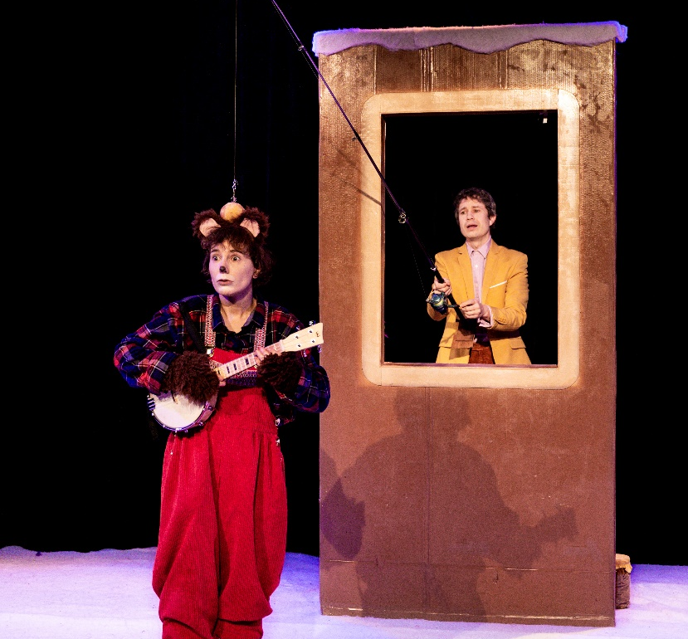
©David Desreumaux
À l’approche de Noël, Michka, un petit ours en peluche maltraité par sa jeune maîtresse, quitte la maison et part seul dans la neige. Après avoir découvert les joies mais aussi les difficultés de la liberté, il se met en quête d’une bonne action à faire. C’est alors qu’il rencontre le renne du Père Noël, bien à la peine pour distribuer tous les cadeaux. Notre ami saura se rendre utile… mais à quel prix ?
Le spectacle Michka nous parle de questions essentielles qui fascinent les enfants : quelle est la vie secrète des jouets ? Que nous apprennent-ils sur nous ? Comme Pinocchio, Michka souhaiterait être ce qu’il représente : un être vivant. N’est-il pas vivant déjà, pour se poser toutes ces questions ? D’ailleurs, dès qu’on a le dos tourné, tous les jouets ne pourraient-ils pas être vivants ?.
Mercredi 20 décembre 2023 à 17h00
au Quai des Arts - 1 rue de la feuille, 61200 Argentan
Dès 3 ans – Durée 45 minutes
Tarif Découverte : de 6,5€ à 15€ - placement numéroté
Renseignements : 02 33 39 69 00 – contact@quaidesarts.fr – www.quaidesarts.fr
Ouverture du guichet : tous les mardis, mercredis et jeudis de 14h à 17h30

